**Методические материалы (памятки) как действуют вербовщики террористических организаций.**

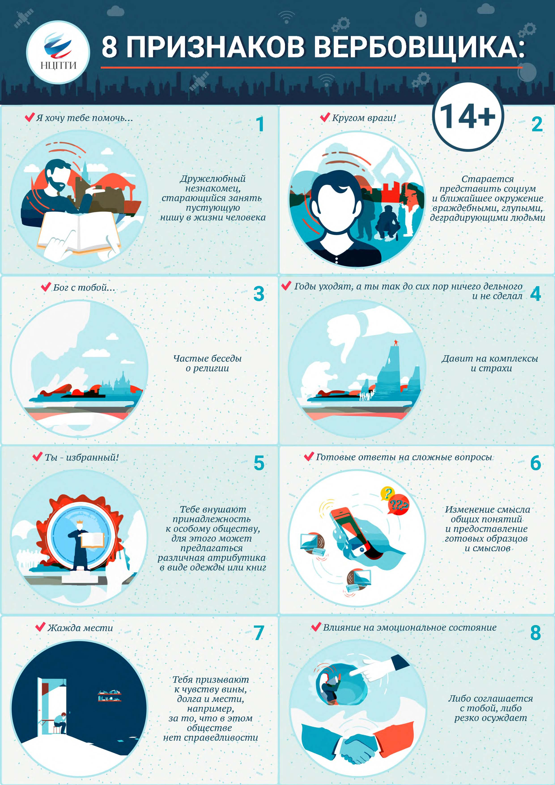Внимание! Материал предназначен для детей 14+